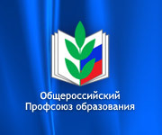

Быстрицкая Наталья Васильевна –
председатель Арзгирской районной организации профсоюза работников образования и науки РФ

